KANTONALNO JAVNO PREDUZEĆE
„Poljoprivredno dobro Butmir“ d.o.o. Sarajevo-Ilidža
Por.br:0135005200; PDV br:200087410009; ID br:4200087410009;
Općinski sud u Sarajevu, Rješenje o upisu br:UF/I-993/05;
Sjedište, ul.Bojnička 119.,Ilidža; tel:033/621-286; fax:033/621-160; www.pdbutmir.com;
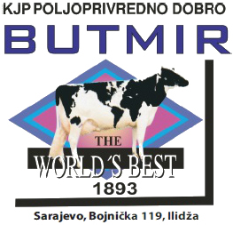

ISPITNA PITANJA ZA USMENI- Radnik kod teladi do 180dana starosti

- Da li je radnik na ovom radnom mjestu obavezan koristiti zaštitna sredstva pri radu?
- Koji su osnovni radni zadaci ovog radnog mjesta?
- Radno vrijeme?
- Mjesto rada?
- Kojoj službi pripada ovo radno mjesto?

Literatura za pismeni:

- Pravilnik o unutrašnjoj organizaciji i sistematizaciji radnih mjesta u preduzeću;

